EDUCACION ARTISTICA
TEATRO
1°AÑO C- CPJM
Prof: Andrea Despó
Unidad 1: LA EXPRESION ARTISTICA AYER Y HOY.
Un poco de historia para entender el presente.
“El Arte tiene una dimensión única, lo infinito, y éste es un misterio, ese algo maravillosamente indefinido e indefinible que está más allá de nuestra ciencia, de nuestra comprensión y de nuestra verdad intelectual y física.” Emilio Pettoruti (La Plata, 1892 - París, 1971)
MANIFESTACIONES ARTISTICAS DE LA PREHISTORIA
EL ARTE NACE POR LA NECESIDAD HUMANA DE EXPRESARSE.
ACTIVIDAD:
mira atentamente el video https://www.youtube.com/watch?v=-jXN1pjQpWM “Arte Prehistorico”,
y lee el material escrito:
En el tiempo de las cavernas:
El teatro existe desde que existen los seres humanos. Antes de que se organizaran en sociedades tal como las conocemos ahora, la teatralización ya estaba presente en sus vidas. Sus costumbres eran muy diferentes a las actuales, y sus modos de convivencia, agrupación social y familiar eran diversos entre una comunidad y otra, pero en todos los grupos humanos existió siempre una forma u otra de representación teatral.
En los orígenes del teatro se encuentran los rituales. Estos son una serie de representaciones con un gran valor simbólico que una comunidad realiza por costumbre o para conseguir algo. Ya en las pinturas rupestres de la era paleolítica puede verse a bailarines cubiertos con pieles de animales, lo que constituye la escena dramática más antigua de la que se tenga conocimiento. Con el tiempo, el ritual, que puede ser religioso o cotidiano, se fue modificando y dio nacimiento a una representación escénica más cercana a la que conocemos en la actualidad.
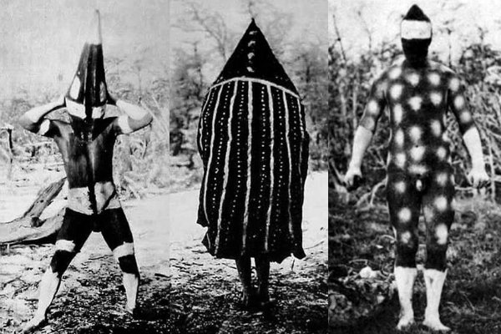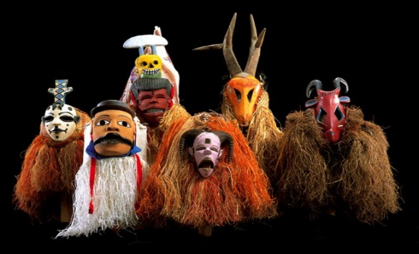
En las tribus indígenas que subsisten en el presente en las distintas partes del mundo aún pueden apreciarse ejemplos de estas prácticas rituales que involucran representaciones teatrales complejas y cargadas de significado para la comunidad en cuestión. El brujo que imita a un animal durante un acto ritual y el niño que imita a un prócer en un acto escolar tienen algo en común a pesar de la diferencia cultural- o los miles de años- que los separan: hacen teatro.
(fragmento del libro “Teatro a mano”. Hernán Salcedo. Ed. Aula taller)
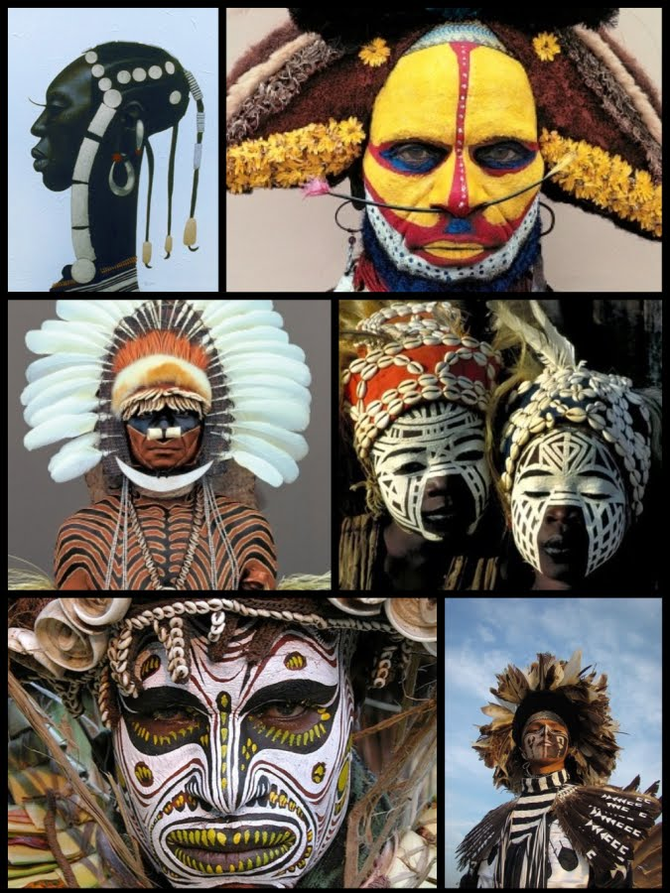
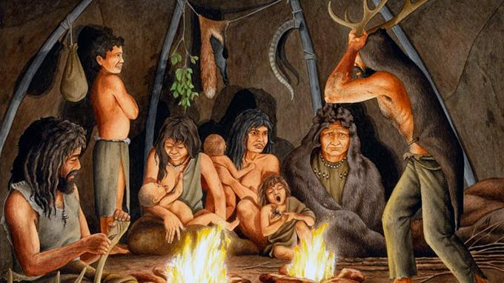
El ceremonial primitivo, es considerado como el antecedente del teatro. El teatro es un acto social: siempre hay, por lo menos, dos. No existe como creación individual u oculta. Y así como el hombre no puede sobrevivir sin “el otro”, la existencia misma del otro determina la magia de la representación. Porque un alguien que imagina y narra implica otro que escucha y se ilusiona. (del libro “Historia del teatro para principiantes” N.Tello- A. Ravassi. Ed. Era Naciente)
- De acuerdo al video contestar:
- ¿Con qué objetos realizaban las primeras manifestaciones artísticas?
- ¿Cuáles fueron las primeras esculturas? ¿Que simbolizaban?
- ¿En qué consistían las pinturas rupestres? que colores utilizaban?
- ¿En que época aparece la arquitectura y cómo era ?
- Averigua: ¿Qué expresiones locales tienen relación con el video? (Elementos que se encuentran en la zona o en el pais, pinturas rupestres, etc nombrarlos)

- Rituales: busca en la web rituales ancestrales de diferentes culturas, elegí 2 y escribí en 1 carilla (1 hoja) en que consiste cada uno ( nombre del ritual, lugar donde se realiza, cuando se hace, por qué, quienes participan, en que consiste, que vestimenta y que colores utilizan.. etc) Adjuntar imágenes.
FECHA DE ENTREGA: 22 de ABRIL
¡A cuidarse y hacer la tareaaaaa !

